Diseño de la Base de Datos (Modelo Lógico)
Sistema de Gestión de Proyectos de Investigación
Versión 1.0

Control de Versiones
Fecha | Versión | Descripción | Autor
11/05/2026 | 1.0 | Creación del documento y definición de esquemas para PostgreSQL. | Angel De la Cruz

1. Introducción 4
2. Diagrama del Modelo Lógico Relacional 4
3. Diccionario de Datos (Esquema de Tablas) 5
3.1 Módulo de Seguridad y Perfiles 5
3.2 Módulo de Investigadores 6
3.3 Módulo de Proyectos y Entregables 7
3.4 Módulo de Grupos de Investigación 9
3.5 Módulo de Producción Científica 10

1. Introducción
- 1.1 Propósito: Definir la estructura lógica y relacional de la base de datos del Sistema de Gestión de Proyectos de Investigación (SGPI), especificando las entidades, atributos, tipos de datos y restricciones necesarias para su implementación en PostgreSQL a través de Supabase.
- 1.2 Alcance: Este documento abarca los módulos de Seguridad, Investigadores, Proyectos, Entregables, Grupos de Investigación y Producción Científica. Incluye la definición de llaves primarias (PK), foráneas (FK) y reglas de integridad referencial.
- 1.3 Referencias: * Casos de Uso del Sistema (CU-01 al CU-14).
  - Cabeceras de exportación de datos del sistema RAIS.

2. Diagrama del Modelo Lógico Relacional
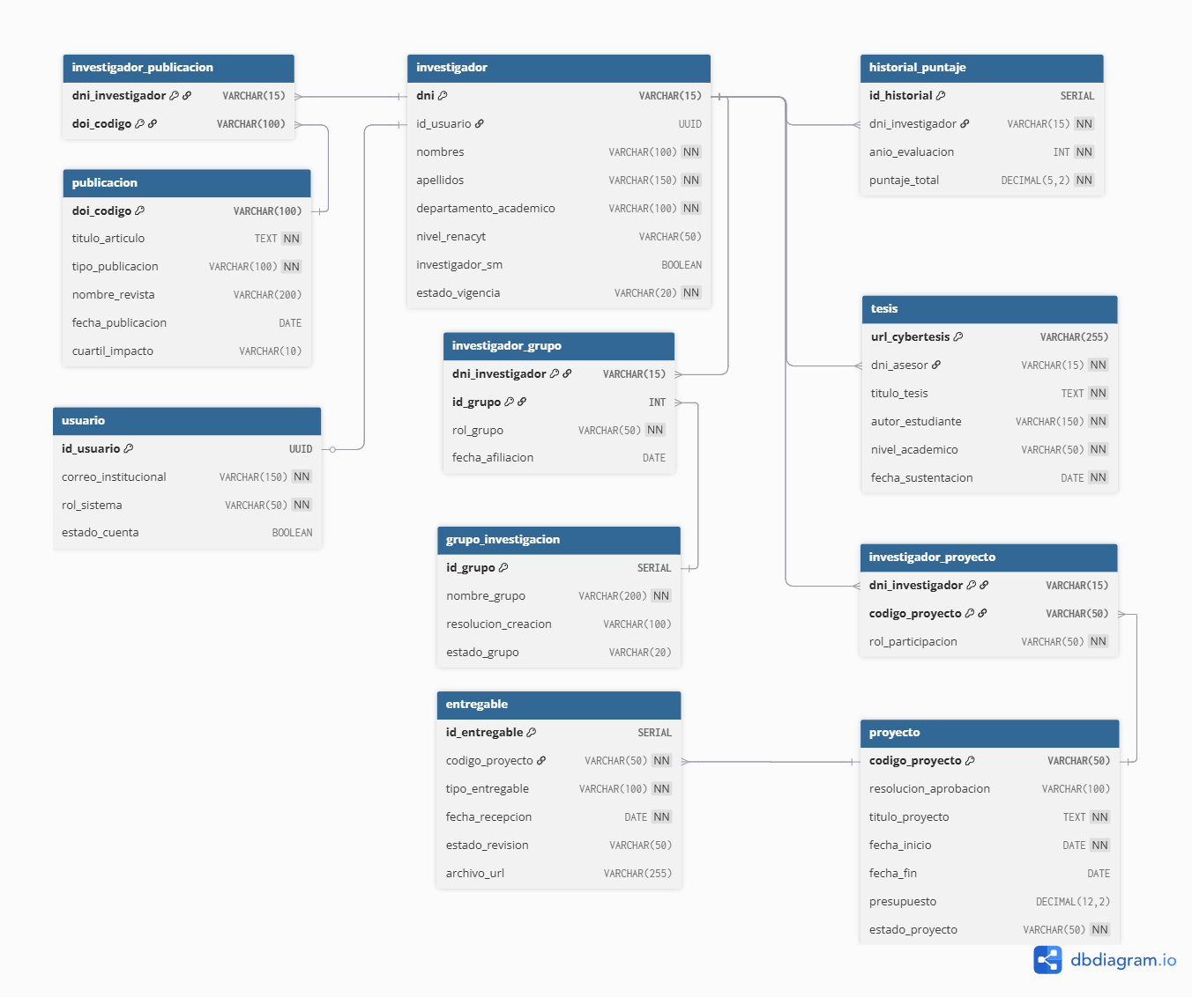
El siguiente diagrama ilustra las entidades del sistema, sus atributos tipificados y las relaciones de cardinalidad que rigen la integridad de los datos institucionales.

3. Diccionario de Datos (Esquema de Tablas)

3.1 Módulo de Seguridad y Perfiles
Tabla | Columna | Tipo de Dato | Restricción | Descripción
usuario | id_usuario | UUID | PK | Identificador único generado por Supabase Auth
 | correo_institucional | VARCHAR(150) | UNIQUE, NOT NULL | Correo UNMSM para inicio de sesión
 | rol_sistema | VARCHAR(50) | NOT NULL | Ej: Secretaria_UI, Administrador
 | estado_cuenta | BOOLEAN | DEFAULT TRUE | Vigencia del acceso al sistema

3.2 Módulo de Investigadores
Tabla | Columna | Tipo de Dato | Restricción | Descripción
investigador | dni | VARCHAR(15) | PK | Soporta DNI o Carnet de Extranjería
 | id_usuario | UUID | FK | Relación con tabla usuario (Nullable)
 | nombres | VARCHAR(100) | NOT NULL | Nombres completos (Base RAIS)
 | apellidos | VARCHAR(150) | NOT NULL | Apellidos completos (Base RAIS)
 | departamento_academico | VARCHAR(100) | NOT NULL | Adscripción académica en la FISI
 | nivel_renacyt | VARCHAR(50) | DEFAULT 'No Clasificado' | Nivel actual RENACYT
 | investigador_sm | BOOLEAN | DEFAULT FALSE | Categoría de Investigador San Marcos
 | estado_vigencia | VARCHAR(20) | NOT NULL | Activo, Inactivo
historial_puntaje | id_historial | SERIAL | PK | Autonumérico
 | dni_investigador | VARCHAR(15) | FK | Relación con tabla investigador
 | anio_evaluacion | INT | NOT NULL | Año de auditoría (ej. 2024)
 | puntaje_total | DECIMAL(5,2) | NOT NULL | Puntaje anual consolidado

3.3 Módulo de Proyectos y Entregables
Tabla | Columna | Tipo de Dato | Restricción | Descripción
proyecto | codigo_proyecto | VARCHAR(50) | PK | Código oficial alfanumérico
 | resolucion_aprobacion | VARCHAR(100) | UNIQUE | Número de Resolución
 | titulo_proyecto | TEXT | NOT NULL | Nombre de la investigación
 | fecha_inicio | DATE | NOT NULL | Inicio de ejecución oficial
 | fecha_fin | DATE |  | Cierre estimado/real
 | presupuesto | DECIMAL(12,2) | DEFAULT 0.00 | Asignación financiera
 | estado_proyecto | VARCHAR(50) | NOT NULL | Aprobado, Finalizado, En Deuda
entregable | id_entregable | SERIAL | PK | Autonumérico
 | codigo_proyecto | VARCHAR(50) | FK | Relación con tabla proyecto
 | tipo_entregable | VARCHAR(100) | NOT NULL | Informe Técnico, Artículo, etc.
 | fecha_recepcion | DATE | NOT NULL | Fecha de ingreso al SGPI
 | estado_revision | VARCHAR(50) | DEFAULT 'Pendiente' | Aprobado, Observado
 | archivo_url | VARCHAR(255) |  | Ruta en Storage de Supabase
investigador_proyecto | dni_investigador | VARCHAR(15) | FK, PK Compuesta | Relación con tabla investigador
 | codigo_proyecto | VARCHAR(50) | FK, PK Compuesta | Relación con tabla proyecto
 | rol_participacion | VARCHAR(50) | NOT NULL | Responsable, Corresponsable, Miembro

3.4 Módulo de Grupos de Investigación
Tabla | Columna | Tipo de Dato | Restricción | Descripción
grupo_investigacion | id_grupo | SERIAL | PK | Autonumérico
 | nombre_grupo | VARCHAR(200) | UNIQUE, NOT NULL | Nombre oficial del grupo
 | resolucion_creacion | VARCHAR(100) |  | Documento de aprobación
 | estado_grupo | VARCHAR(20) | DEFAULT 'Activo' | Activo, Disuelto
investigador_grupo | dni_investigador | VARCHAR(15) | FK, PK Compuesta | Relación con tabla investigador
 | id_grupo | INT | FK, PK Compuesta | Relación con tabla grupo_investigacion
 | rol_grupo | VARCHAR(50) | NOT NULL | Coordinador, Titular, Adherente
 | fecha_afiliacion | DATE |  | Fecha de ingreso

3.5 Módulo de Producción Científica
Tabla | Columna | Tipo de Dato | Restricción | Descripción
tesis | url_cybertesis | VARCHAR(255) | PK | Handle/URL única del repositorio
 | dni_asesor | VARCHAR(15) | FK | Relación con tabla investigador
 | titulo_tesis | TEXT | NOT NULL | Título del trabajo
 | autor_estudiante | VARCHAR(150) | NOT NULL | Nombre del tesista
 | nivel_academico | VARCHAR(50) | NOT NULL | Pregrado, Maestría, Doctorado
 | fecha_sustentacion | DATE | NOT NULL | Fecha de defensa
publicacion | doi_codigo | VARCHAR(100) | PK | Identificador DOI
 | titulo_articulo | TEXT | NOT NULL | Nombre del artículo
 | tipo_publicacion | VARCHAR(100) | NOT NULL | Artículo, Capítulo, etc.
 | nombre_revista | VARCHAR(200) |  | Journal de indexación
 | fecha_publicacion | DATE |  | Fecha de emisión
 | cuartil_impacto | VARCHAR(10) |  | Q1, Q2, Q3, Q4
investigador_publicacion | dni_investigador | VARCHAR(15) | FK, PK Compuesta | Relación con tabla investigador
 | doi_codigo | VARCHAR(100) | FK, PK Compuesta | Relación con tabla publicacion

